 | per diventare eXpert , occupato, di Alto profilo > subito alla  www.paraUniversita.it  alta Formazione e Lavoro no precario | INFO o SmS 07  
Specializzazione: suggerita post Diploma.  non universitaria, Low cost, , breve | 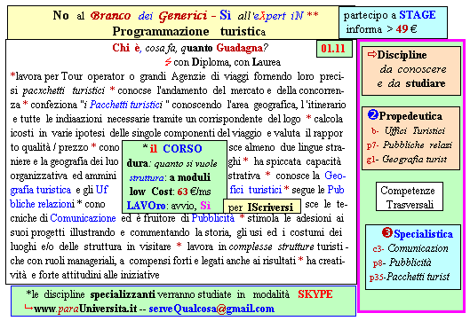  Il corso ed i suoi contenuti personalizzeranno il mio curriculum  | 392 8233 155  e Tu. 01 Nov  partecipi allo STAGE   (vedi pg 120)  che informa e presenta  la Specializzazione ?    Sì, poi frequenterò  CORSO  01.11  specialisTico  

